1. 用户登录

为了安全，进入本应用前需要进行登录。在第一次使用的时候会让你注册一个用户，以后就用这个注册的用户进行登录。

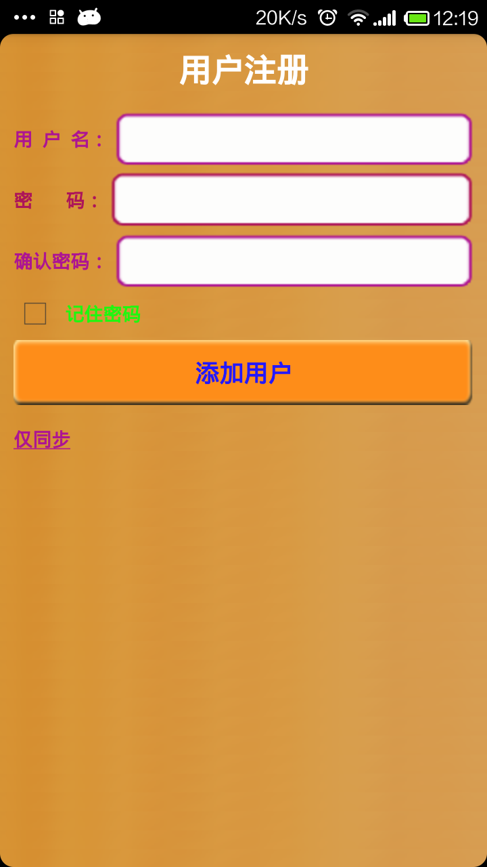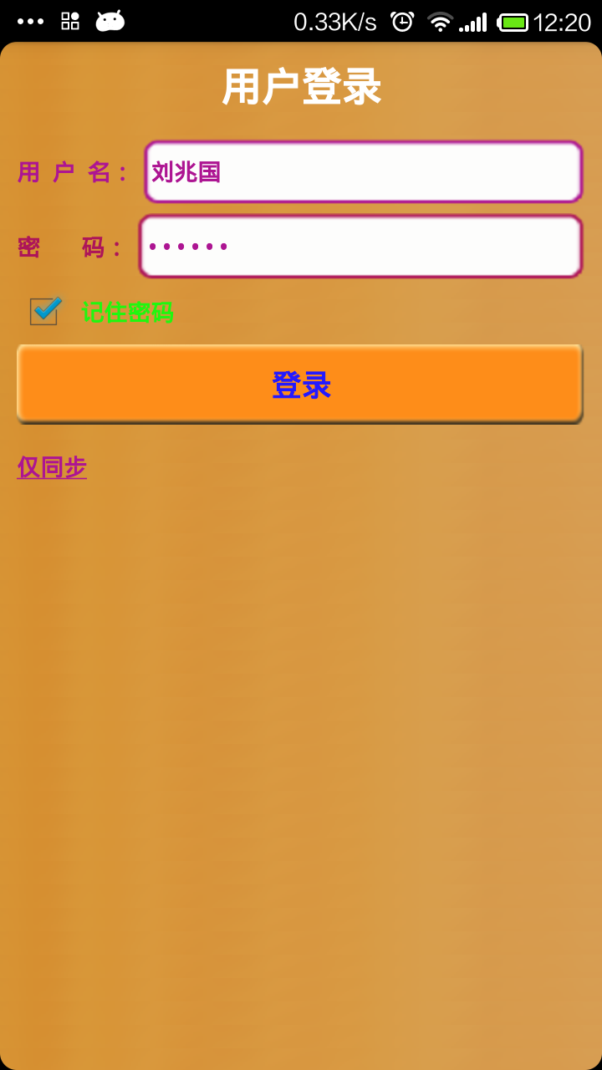

1. 记账

在账单界面显示所有未算账账单，点击《记一笔》进入记账界面。在账单列表界面中，点击账单项进入编辑界面，点击删除符号将删除该账单，为了安全删除账单前需输入“确定”才能删除。在添加/编辑账单的界面中需要注意的是金额项是不能编辑的，需要点击明细项来编辑金额，这样做的意义在于有时候你记一笔账的时候可能不会一次就好，这个时候你可以不点击《确定》按钮，下次在账单列表界面点击《记一笔》按钮会继续上次记账，直到你点击《确定》按钮才完成这一笔记账的操作。

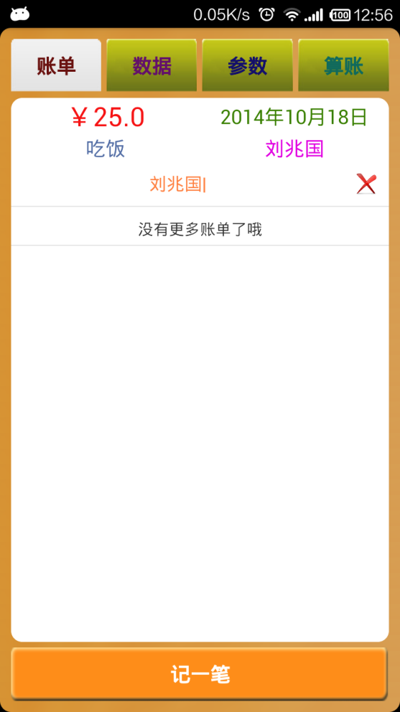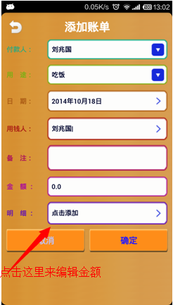

1. 参数

在参数界面显示所有参数，参数有3类，分别是付款人、用钱人和用途。点击《添加》按钮，进入新增参数的界面。在记账之前必须要有这3类参数。在参数列表界面中，点击参数的项的删除符号可以删除参数，点击参数项进入编辑界面。

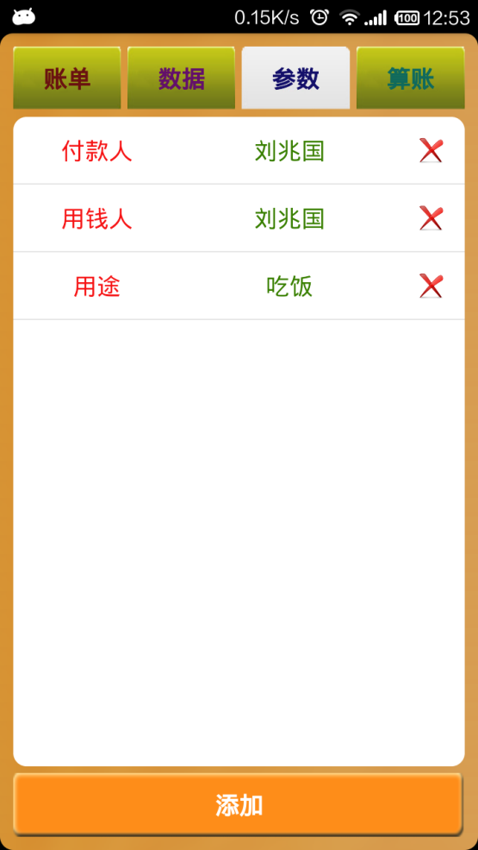

1. 数据
2. 数据备份和恢复

勾选上《自动备份数据》，则当账单或参数数据有改变时（比如添加一个账单记录）就会自动生成一个备份文件在SD卡上的名为ljjz的文件夹里面。

点击《导入数据》，则会从SD卡上的名为ljjz的文件夹里面读取数据到系统中以此来恢复数据。已有数据会被忽略。

这里推荐你安装一个百度云盘，并把ljjz这个文件夹添加到手机备份的文件备份的自动备份的文件夹里面。这样当你手机丢失的时候，你可以从百度云盘中去把备份的数据下载下来并放到你的新手机的SD卡上的名为ljjz的文件夹里面，然后在你的新手机重新安装本应用，然后在数据界面点击《导入数据》来恢复你之前丢失的数据。

1. 数据同步的客户端

可以从局域网中开启服务的手机或装了PC版的电脑上下载参数和上传账单到服务端，该功能必须使用wifi。如果从服务端下载的参数已经存在则忽略。

1. 数据同步的服务端

作为服务端，可以为客户端提供下载参数和上传账单的服务。从客户端上传过来的账单，如果相同则忽略。

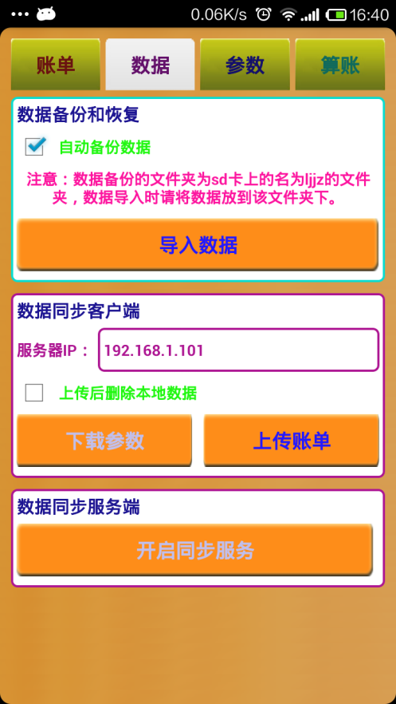

1. 算账

算账思想是：将某个人的付款情况和用钱情况进行汇总，然后又用钱总额减去付款总额，得出其应该给本团体还钱的金额，如果这个金额是正数，说明这个人用钱多于付款，因此要还钱给团体相应金额；如果是负数，说明这个人付款多于用钱，团体应该给其相应的金额。注意的是，每笔帐中的用钱金额是分摊到每一个记录的用钱人的。当团体中每个人之间的账务清了，就可以结束算账，即点击《完成算账》并确定。结束算账后，将清除所有账单并重新开始记账直到下一次算账。

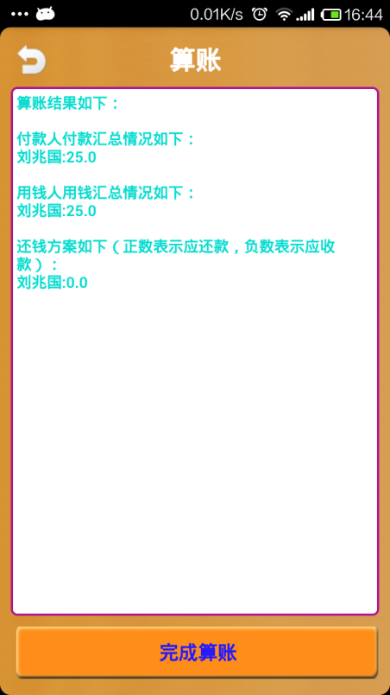

1. 本应用PC版下载地址：<http://121.40.148.140/ljjz/ljjz.msi>

PC版有更多功能欢迎下载使用。

本应用制作者：刘兆国@灵久工作室

电子邮箱：[luoye.lj@sohu.com](mailto:luoye.lj@sohu.com)

QQ：1029658146

有疑问欢迎联系作者